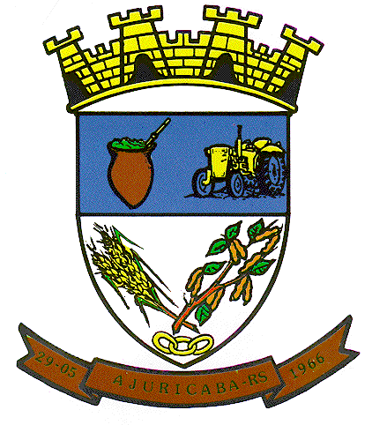 | MUNICÍPIO DE AJURICABA  Estado do Rio Grande do Sul

EDITAL Nº 001/2015 – RETIFICAÇÃO II - PRORROGAÇÃO PRAZO DE INSCRIÇÃO

PRORROGA O PRAZO DE INSCRIÇÕES PARA O PROGRAMA HABITACIONAL “A CASA É MINHA” DO MUNICÍPIO DE AJURICABA/RS.

O Prefeito do município de Ajuricaba, Estado do Rio Grande do Sul, no uso das suas atribuições legais, através da Secretaria Municipal de Assistência Social, Trabalho e Habitação, considerando o Edital de Inscrição de Candidatos ao Programa Minha Casa Minha Vida Entidades, publicado pela entidade organizadora Crehnor Noroeste, prorroga o prazo de inscrições constante do Edital nº 001/2015 para o Programa Habitacional “A Casa é Minha”, que se estenderá até o dia 07 de fevereiro de 2015 junto à Secretaria Municipal de Assistência Social, Trabalho e Habitação.

GABINETE DO PREFEITO MUNICIPAL DE AJURICABA, em 12 de janeiro de 2015.

AIRTON LUIS COSSETIN,
Prefeito Municipal.

Registre-se e Publique-se.

